
专题学案25 人口资料统计图的
判读

[目标定位] 对于人口内容的考查，绝大部分以人口资料统计图为载体呈现。常见的人口统计图按照表述形式不同，大体可分为坐标图、结构图两大类。因此要求学生了解人口资料统计图的形式，掌握其判读方法。
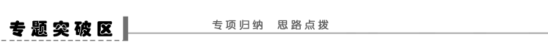
一、柱状图的判读
例1 读“甲、乙、丙、丁四个国家2008年0～14岁、15～64岁、65岁及以上三个年龄段的人口比例示意图”，回答(1)～(2)题。
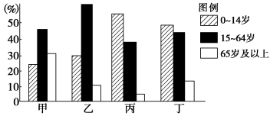
(1)未来人口压力最大的国家是 ( )
A．甲 B．乙 C．丙 D．丁
(2)关于甲、乙、丙、丁四个国家地理特征的叙述，正确的是 ( )
A．经济最发达的国家可能是甲
B．最适宜发展劳动密集型产业的国家是丙
C．劳动力短缺、社会保障负担较重的是乙
D．社会经济和生态压力最小的是丁
【反思归纳】
柱状图的判读
柱状图是采用不同高度或长度的线柱表示地理数据大小的图形。它能够直观地表现出各种地理事物和现象的差别。
分析柱状图的一般思路：①了解纵、横坐标的含义，出现左右纵坐标时，更要仔细观察、辨析；②思考各项目之间的联系；③对柱值的______进行分析，从而揭示纵坐标因子随横坐标内容的变化规律；④分析原因，提出建议。
二、金字塔图的判读
例2 18～20岁是高考适龄人口，从2000年至2008年，全国高考适龄人口持续增加，2009年是中国高考适龄人口的转折年。下图为“2000年和2009年10岁至20岁广东省和山东省的人口金字塔图”。据图回答下题。

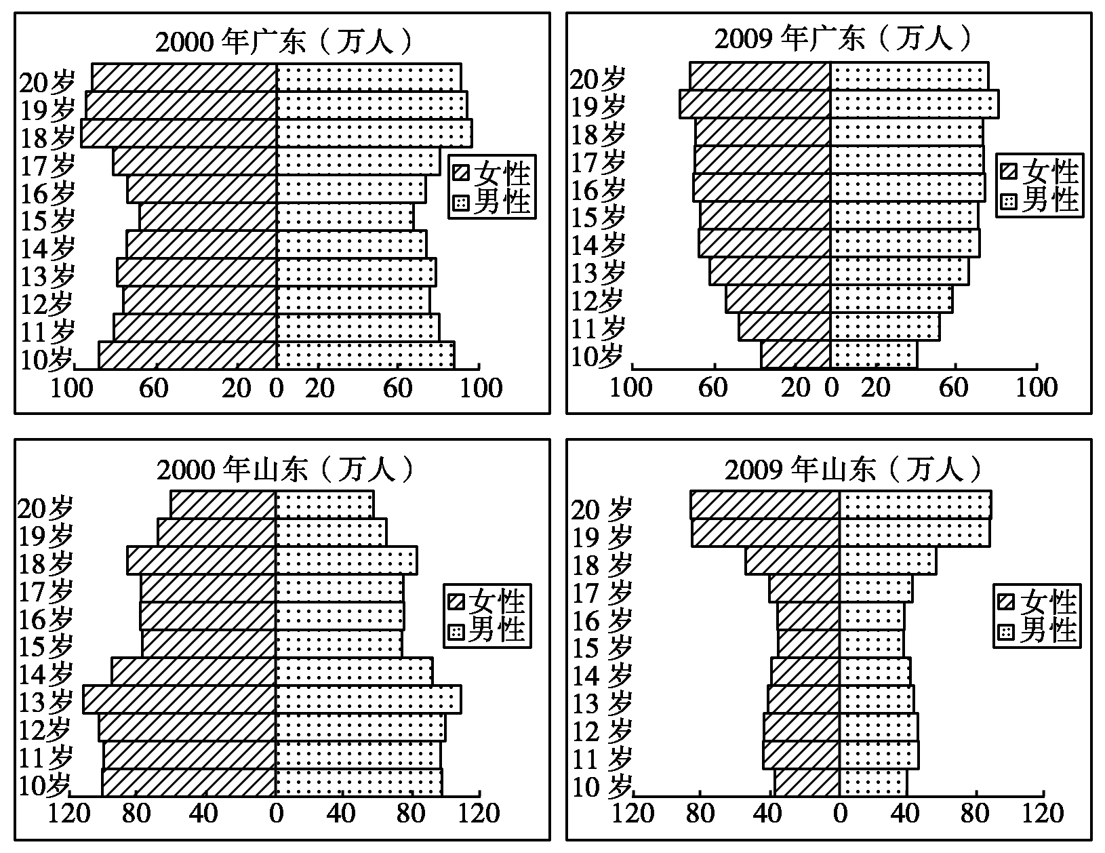
下列有关广东和山东两省高考适龄人口，叙述正确的是 ( )
A．广东省2000年的高考适龄人口总数小于山东省2000年的高考适龄人口总数
B．2000年和2009年相比，山东省高考适龄人口下降最多的是19岁的高考适龄人口
C．广东省2013年高考适龄人口总数将出现大幅度下降
D．2009年以后几年山东省高考适龄人口数递减速度快于广东省
【反思归纳】
人口性别和年龄结构金字塔图的判读
人口年龄金字塔图是表示一个__________人口年龄、性别构成的统计图，因图形似金字塔而得名。一般表示方法是将总人口按性别分成两栏，再按一定的年龄段分组，以图中的纵轴表示各年龄组，横轴分别表示各年龄组中男、女人口占总人口的百分比。
人口学家常常把人口的__________和__________结合起来进行分析，最常用的表示方法是人口年龄结构金字塔图。此种图大体上可以分为三类，见下面的示意图和实例图：
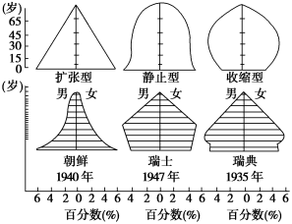
由图可以看出，第一种，扩张型。下____上____，呈真正的金字塔形。这种类型表明少年儿童人口比重大，而老年人口比重小，是人口出生率、自然增长率长期都高的结果。这种类型的人口主要是育龄人口比重高，如果不降低生育水平，它未来的人口再生产趋势就是____________________。
第二种，静止型。各年龄组人口的比重大致均衡，像一个清真寺的顶部塔形。这种类型的__________率与____________率差不多，它未来的人口再生产趋势是稳定的零左右的增长。如果出生率进一步______，就会过渡到第三种类型。
第三种是收缩型。底部收缩，上部变宽。这种类型表明少年儿童比重缩小，老年人口比重增大，是出生率长期下降的结果。这种类型的人口问题主要是育龄人口比重低，如果生育水平不变，它未来的人口再生产趋势将呈________，人口缩减。

三、三角坐标图的判读
例3 读下面三角形坐标图，其中X、Y、Z分别表示某国0～14岁、15～64岁、65岁及以上三个年龄段人数所占总人口的比重，那么图中A点代表的国家所应采取的人口政策是什么？
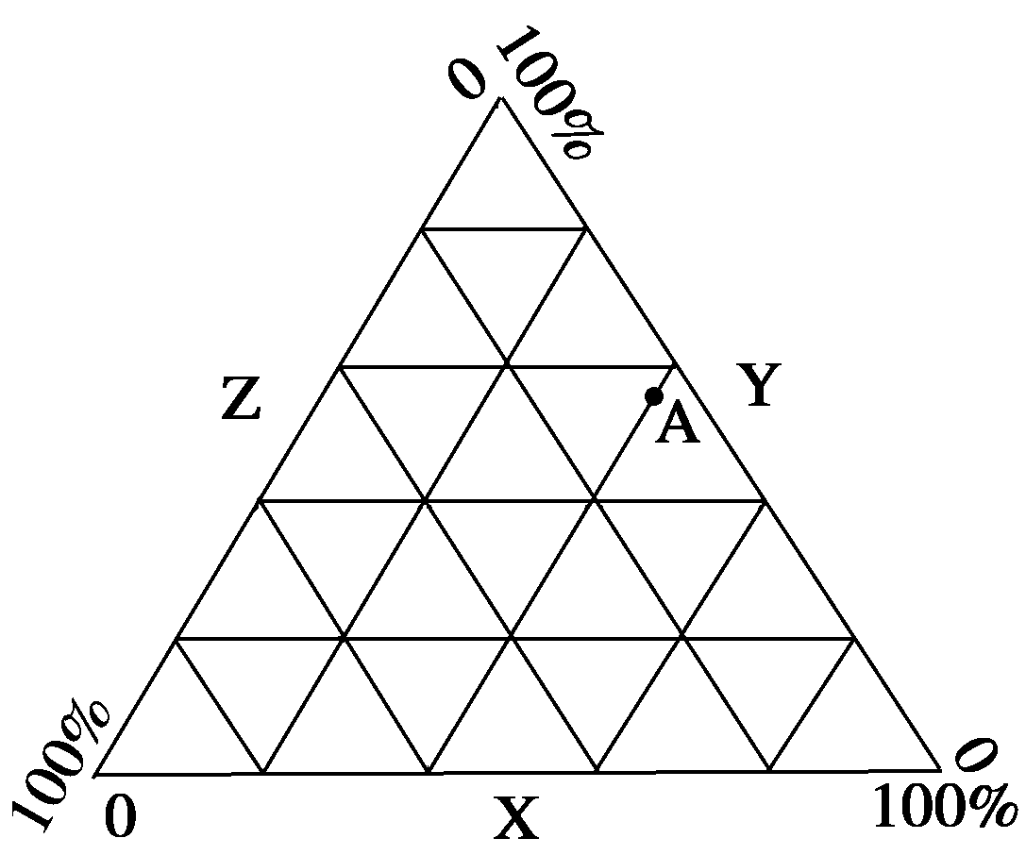
________________________________________________________________________
【反思归纳】
平面正三角坐标图的判读
平面正三角坐标图是一个三轴坐标图，给出一个正三角形，内作三条边的若干条平行线，并标注出三个坐标所代表的变量，通常用来表示有____个变量的地理事物的百分比结构。
(1)平面正三角坐标图的特点
①三角形统计图因为是表示构成现象，所以图中数据只表示________，即“比重”或“比例”，不表示绝对量。
②图中每个点都能够读取三个数值，各构成要素所占比重的总和必然是________。
③图中构成要素只有三项，而不像其他统计图的构成要素可多可少。
④三项要素在数轴上比例由低到高的延伸方向______，可能三条数轴上的值全部向右由大到小或全部向左由大到小。
⑤读图中某一点数值时，可以采取过该点作辅助线与坐标轴相交去读数的简便方法，但要注意所作辅助线一定要针对所对应坐标轴，向数值增大的方向倾斜且要平行于______________。
(2)平面正三角坐标图的判读方法
读准三个坐标轴的原点及变化趋势，即如下图中的箭头①、②、③所示的方向。
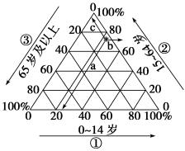
过某点作平行于和所读坐标轴原点相交的另一个坐标轴的 a、b、c(即转为所读坐标轴原点处的二维坐标，简称“转三为二”)。
找出该平行线与坐标轴的交点，读出数据。图中待求点“”的三个坐标是0～14岁为25%,15～64岁为70%,65岁及以上为5%。
不能简单采用直角坐标的读图方法，沿某点向坐标轴作垂线，这样读出的数据信息是错误的。
四、结构类图(圆形图)的判读
例4 下图代表“中、印、美三国近年新增人口结构图”。读图回答(1)～(2)题。
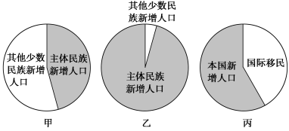
(1)图甲、图乙、图丙对应的国家依次是 ( )
A．中国、印度、美国 B．印度、中国、美国
C．中国、美国、印度 D．印度、美国、中国
(2)据图丙所在国人口普查局统计，人口增长大部分发生在南部和西部地区。下列关于这两个地区人口增长的说法，错误的是 ( )
A．西部和南部环境优美
B．西部和南部基础设施日趋完善
C．新兴工业最发达的地区
D．西部和南部的自然增长率高
【反思归纳】
圆形图(包括扇形图、饼状图等)的分析思路
圆形图，是以几何图形——圆形的面积大小，表示__________________的统计图表。这种图表在反映总体内部结构时，比柱状图更为清晰。
分析圆形图的一般思路：①看图例或者图中文字说明，了解该图反映的是哪些__________；②对这些内容进行“再现”，在脑中呈现相关的知识点；③看图中比例的__________；④思考每一图例或主要图例所对应的地理项目；⑤揭示反映的问题，做出科学的评价，提出解决问题的建议与对策。姓名：_________ 班级：_________ 学号：__________

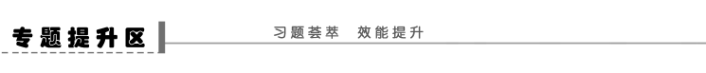
一、选择题
(2011·江苏地理)下表为据第五次和第六次全国人口普查数据统计的江苏省总人口及三大区域人口占全省人口比例，下图为江苏省2000年和2010年人口年龄结构图。据此回答1～2题。
年份  项目 |  | 2000年 | 2010年
全省总人口(人) |  | 74 382 809 | 78 659 903
人口比例(%) | 苏南 | 33.71 | 41.38
人口比例(%) | 苏中 | 23.12 | 20.80
人口比例(%) | 苏北 | 43.17 | 37.82
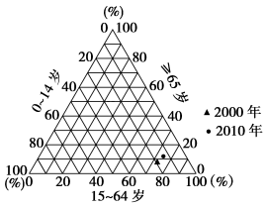
1．关于江苏省人口数量及三大区域人口占全省人口比例的变化，叙述正确的是( )
A．苏北人口占全省人口比例的变化幅度最大
B．苏中人口占全省人口比例下降且人口数量减少
C．苏南增加的人口数量等于苏中和苏北减少的人口数量
D．江苏省增加的人口数量等于从省外迁入的人口数量
2．关于江苏省人口年龄结构变化及其影响，叙述正确的是 ( )
①0～14岁人口比例上升，人口增长加快
②15～64岁人口比例上升，就业压力增大
③65岁及以上人口比例上升，老龄化进程加速
④人口年龄结构趋于年轻，劳动力充足
A．①② B．②③ C．①③ D．③④
抚养比又称抚养系数、负担系数。它是指人口中非劳动年龄人口数与劳动年龄人口数之比，以百分数表示。其计算公式是：抚养比＝(非劳动年龄人口数÷劳动年龄人口数)×100%。非劳动年龄人口指14岁及以下和65岁及以上人口，劳动年龄人口指15～64周岁人口。下图为“近70年中国人口年龄结构每隔10年的变化统计图”(带*年为预测数据)。读图回答3～5题。
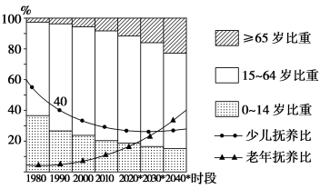
3．下列中国人口年龄结构的指标中，2009年正处于增长时期的是 ( )
A．少儿抚养比 B．老年抚养比
C．总抚养比 D．非劳动人口比重
4．抚养比较低不仅意味着劳动负担较轻，还意味着较高的储蓄率和较强的社会需求，有利于经济社会的持续高速发展。从这个意义上来说，下列年份中中国人口年龄结构处于黄金时期的是 ( )
A．1988年 B．1998年 C．2008年 D．2018年
5．下列关于中国人口的叙述，正确的是 ( )
A．中国人口少儿抚养比与老年抚养比成正相关
B．2015年后中国老年人口绝对数量增加，但相对数量下降
C．中国劳动力总数与人口总数同比例增加
D．人口老龄化将导致人口抚养比提高
下图为“某地2007年人口迁移与年龄关系统计图”。读图，回答6～7题。
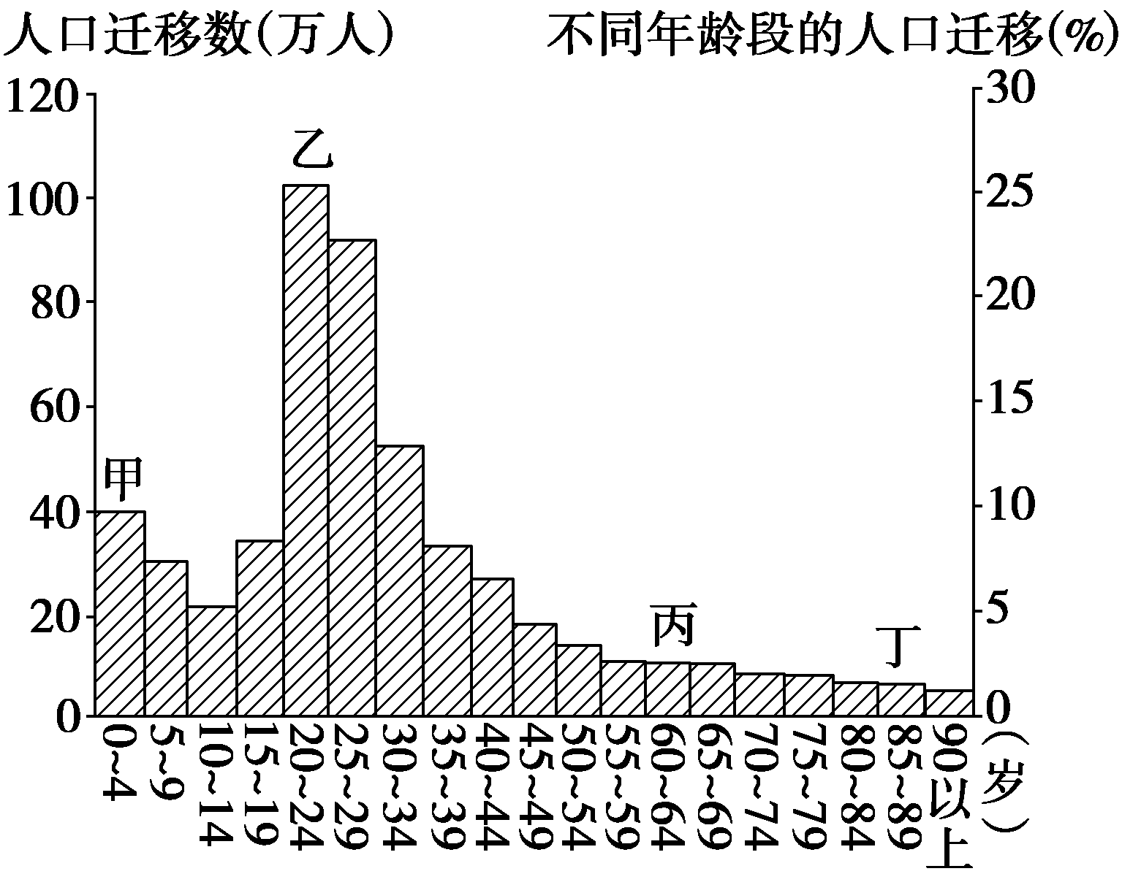
6．从图中判断，影响该地区人口迁移的主要因素最可能是 ( )
A．人口的老龄化 B．婚姻家庭 C．政治因素 D．经济因素
7．图中甲～丁不同年龄段的人口迁移，有明显相关的是 ( )
A．甲、乙 B．甲、丙 C．乙、丙 D．乙、丁
下图是“某四国人口年龄结构金字塔示意图”，据此完成8～9题。
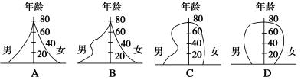
8．可能出现人口就业压力的国家是 ( )
A．A国 B．B国 C．C国 D．D国
9．可能出现劳动力不足和近年来可能有大批移民流入的国家分别是 ( )
A．A国和B国 B．C国和D国
C．A国和C国 D．D国和B国
二、综合题
10．阅读下列材料，完成下列问题。
材料一 美国人口增长示意图(1900～2008年)
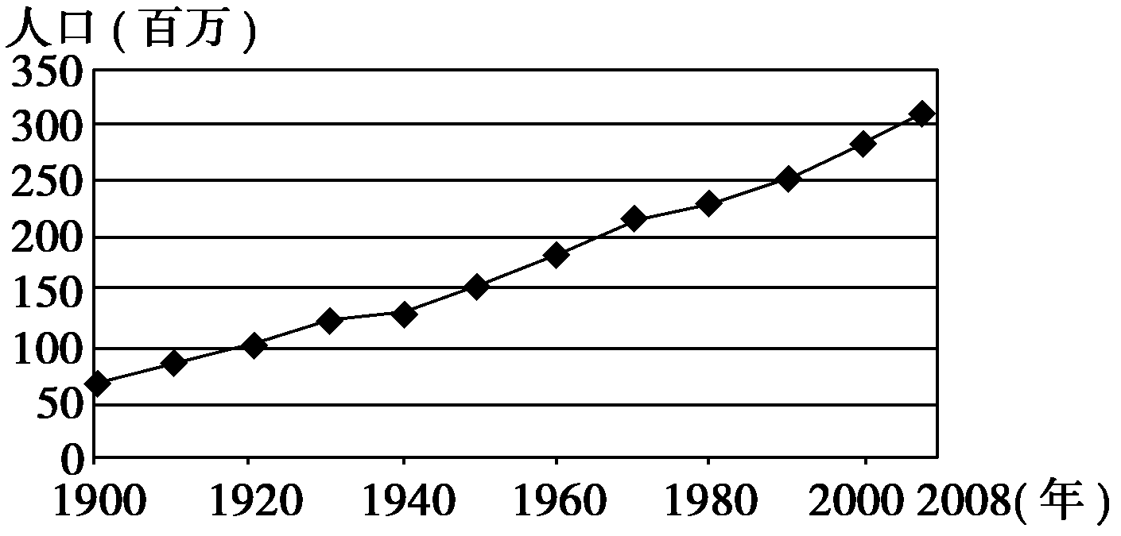
材料二 美国人均寿命变化示意图(1900～2008年)
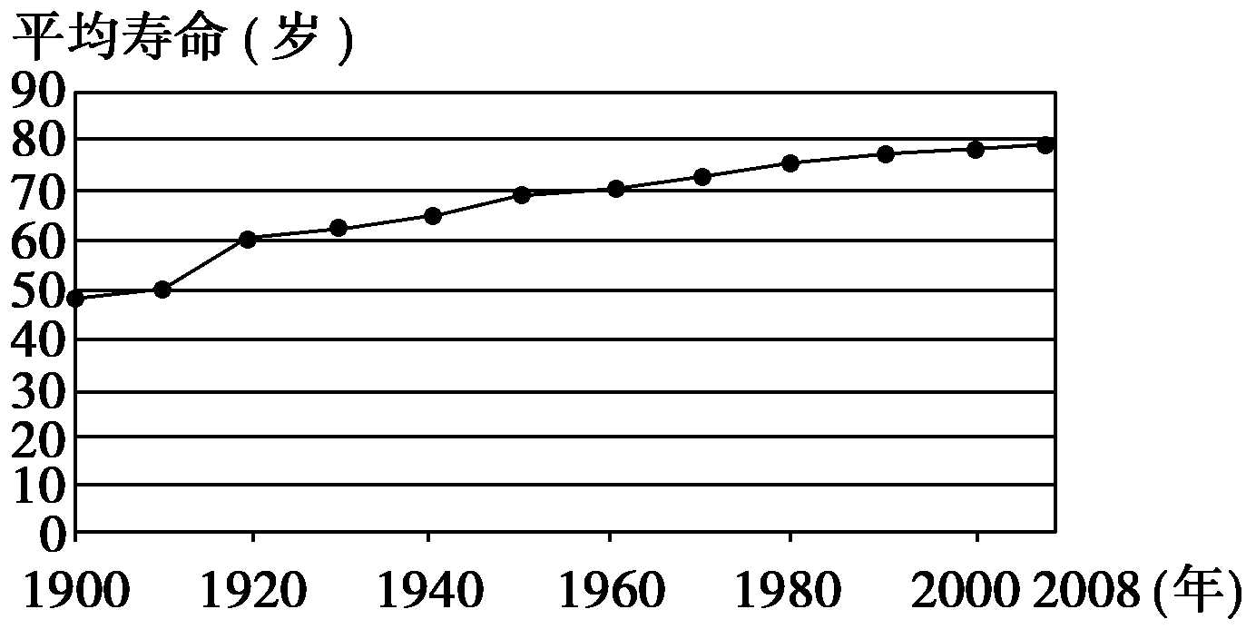
材料三 美国人口密度示意图
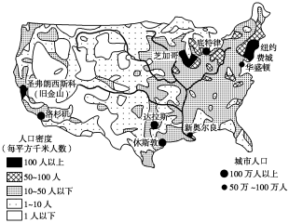
材料四 美国人口构成情况
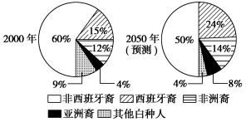
材料五 19世纪末到20世纪初，美国南方农业经济不景气，加上农业机械化的发展，出现大量的剩余劳动力。因此，南方黑人大批北上，进入城市寻找职业。
清朝末年到民国初期，黄河下游广大地区连年遭灾，大批中原饥民为谋生计，冒着被惩罚的危险，背井离乡“闯”入人烟稀少、土壤肥沃的东北地区，史称“闯关东”。
(1)根据材料一、二、三、四，简要概括美国人口特点。
________________________________________________________________________
(2)从环境人口容量分析，19世纪末20世纪初，美国南方和中国华北大批人口向该国东北迁移的原因。
________________________________________________________________________
(3)与“闯关东”现象截然不同的是，1985年后，山东经济收入超过黑龙江，黑龙江等地的关东人纷纷迁回山东，出现“雁南飞”现象，使二省之间人口迁移方向发生逆转。请根据人口迁移原理加以分析。
________________________________________________________________________
11．阅读下列材料，回答问题。
材料一 从2009年开始到2014年，国家人口计生委计划利用5年时间，重点培育、确立100个左右有东、中、西部代表性，处于不同发展阶段的国家综合改革示范市，完善稳定低生育水平的长效工作机制，逐步探索建立统筹解决人口问题、促进人口长期均衡发展的体制机制。
材料二 世界人口增长图
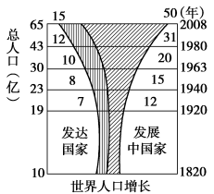
(1)1920年前后相比较，世界人口增长发生的变化是：
①________________________________________________________________________；
②________________________________________________________________________。
(2)第二次世界大战后，世界人口特别是 国家人口迅速增长，原因是________________________________________________________________________。
(3)发达国家人口增长状况带来的不良后果是__________________________________。
(4)我国的人口增长模式是 ，特点是________________________________。
答案
专题突破区
例1 (1)C (2)A
反思归纳 高低
例2 D
反思归纳
国家或地区 性别结构 年龄结构 宽
窄 迅速增长，不断扩张 出生 死亡 下降 负增长
例3 控制人口增长的政策。
反思归纳
三 相对量 100% 一致 相邻坐标轴 平行线
例4 (1)B (2)D
反思归纳
地理数据资料 地理项目 排序关系
专题提升区
1．B 2.B 3．B 5．D 6．D 7．A 8．A 9.D
10．(1)①美国人口持续增长，人口总量较大；②美国人均寿命不断提高，人均寿命长；③美国人口密度较小，地广人稀，人口分布不均；④美国为典型的移民国家，人种复杂多样。
(2)自然资源和科技水平是影响环境人口容量的主要因素。
19世纪末，美国南方的小农经济转变为大规模机械化生产，使劳动力容量下降。而东北部随着工业化和城市化的发展，资源配置效率高，人口潜在容量大。因而吸引大批南部人口迁入东北。
华北地区地少人多，加上清末民初连年遭灾，使华北的环境人口容量下降。而东北有丰富的土地资源和森林资源，环境人口容量大。因而吸引大批中原人口迁入东北。
(3)经济因素是影响人口迁移的主要因素，经济发展越快，人口在地区间的迁移受经济条件的制约就越大。从宏观来看，经济布局的改变也会造成大量的人口迁移。(由材料知，经济收入的差距是导致两地人口迁移方向发生逆转的原因。所以说经济因素是影响人口迁移的主要因素。)
11．(1)1920年前，世界人口增长缓慢 1920年后，世界人口增长迅速
(2)发展中 科技进步，人们的生活水平进一步提高，医疗卫生条件大大改善，人口死亡率降低，人口增长很快
(3)人口老龄化现象严重，劳动力缺乏，影响经济发展
(4)现代型 低出生率、低死亡率、低人口自然增长率

